Министерство образования Республики Беларусь
Учреждение образования «Белорусский государственный университет
информатики и радиоэлектроники»

Факультет компьютерных систем и сетей
Кафедра Информатики
Дисциплина «Операционные среды и системное программирование»

ОТЧЕТ
к лабораторной работе №5
на тему:
«Элементы сетевого программирования»
БГУИР 6-05-0612-02 54

Выполнил студент группы 453503
КИРПИЧЁВ Иван Сергеевич
^{(дата, подпись студента)}
Проверил ассистент каф. Информатики
ШАБАНОВИЧ Роман Александрович
^{(дата, подпись преподавателя)}

Минск 2026
1 ЦЕЛЬ РАБОТЫ И ЗАДАНИЕ

Изучить принципы организации сетевого взаимодействия процессов, получить практические навыки разработки клиентских и серверных приложений с использованием программного интерфейса сокетов операционной системы Windows.
В ходе выполнения лабораторной работы необходимо:
– изучить основные положения моделей OSI и TCP/IP;
– ознакомиться с назначением и особенностями транспортных протоколов TCP и UDP;
– освоить программный интерфейс Windows Sockets (Winsock);
– реализовать взаимодействие между независимыми процессами посредством сети;
– приобрести навыки разработки сетевых протоколов прикладного уровня;
– изучить способы организации клиентских и серверных приложений;
– освоить обработку сетевых ошибок, разрывов соединений и тайм-аутов;
– исследовать характеристики передачи данных;
– научиться оценивать корректность и производительность сетевого взаимодействия;
– закрепить навыки использования Git для сопровождения разработки.
Индивидуальное задание:
Вариант №15 – TCP-служба анализа текста. Требуется разработать клиент-серверное приложение на языке C++ с использованием Windows Sockets API (Winsock) и протокола TCP. Клиент передаёт серверу текстовое сообщение, сервер выполняет анализ его содержимого и возвращает статистические характеристики.
Параметры варианта: STUDENT_ID = 54, SEED = 6238, BASE_PORT = 20054. Порт TCP-службы по умолчанию – 20054.
Сервер должен определять количество байтов, строк, слов, ASCII-цифр от 0 до 9 и латинских букв от A до Z и от a до z.

2 КРАТКИЕ ТЕОРЕТИЧЕСКИЕ СВЕДЕНИЯ

Сетевая программа обычно строится по модели клиент-сервер. Сервер ожидает входящие подключения и предоставляет службу, а клиент инициирует соединение, передаёт запрос и получает ответ. В данной работе сервер анализирует текст, а клиент отвечает за получение исходных данных и отображение результата.
TCP (Transmission Control Protocol) обеспечивает надёжную упорядоченную доставку потока байтов между двумя конечными точками. Протокол обеспечивает повторную передачу потерянных сегментов, контроль порядка и управление потоком. Однако TCP не сохраняет границы прикладных сообщений: один вызов send() не обязан соответствовать одному вызову recv(). Поэтому приложение должно самостоятельно определять границы запросов и ответов.
В Winsock сетевое взаимодействие строится на сокетах. Серверная сторона обычно выполняет WSAStartup(), getaddrinfo(), socket(), bind(), listen(), accept(), обмен данными и закрытие сокета. Клиент выполняет WSAStartup(), getaddrinfo(), socket(), connect(), обмен данными и освобождение ресурсов. Для корректного завершения работы вызывается WSACleanup().
Для передачи целочисленных полей заголовка применяется сетевой порядок байтов (network byte order). Функция htonl() преобразует 32-разрядное значение из порядка байтов узла в сетевой порядок, а ntohl() выполняет обратное преобразование.
Сетевые операции могут передать или принять меньше запрошенного объёма данных. Поэтому надёжный прикладной протокол должен повторять send() и recv() до передачи или получения заданного количества байтов либо до обнаружения ошибки или закрытия соединения.

3 АРХИТЕКТУРА РАЗРАБОТАННОЙ СИСТЕМЫ

Решение LR5_network организовано как решение Visual Studio из четырёх проектов. Общая функциональность вынесена в статическую библиотеку Common, что позволяет использовать одинаковые правила анализа и кадрирования на стороне сервера, клиента и тестов.

Таблица 1 – Описание структуры решения
Проект | Тип | Назначение
Common | Статическая библиотека C++ | Анализ текста, TCP-кадрирование, журналирование
Server | Консольное приложение C++ | Многопоточный TCP-сервер
Client | Консольное приложение C++ | Подключение к серверу, отправка текста и получение статистики
Tests | Консольное приложение C++ | Модульные проверки анализатора и протокола

Таблица 2 – Особенности архитектуры системы
Параметр | Значение
Адрес сервера по умолчанию | 127.0.0.1
Порт по умолчанию | 20054
Максимальная полезная нагрузка | 65536 байт
Тайм-ауты сокетов | 10000 мс
Модель обслуживания | Отдельный std::thread для каждого клиента
Источник текста клиента | Аргумент --text либо файл --file; файл читается в бинарном режиме

4 АЛГОРИТМ АНАЛИЗА ТЕКСТА

Анализ выполняется функцией AnalyzeText() из общей библиотеки. Исходные данные рассматриваются как последовательность байтов std::string. Количество байтов определяется размером строки, поэтому для UTF-8 учитывается фактическая длина кодированной последовательности.
Количество строк определяется числом символов перевода строки '\n' с учётом последней незавершённой строки. Пустой текст даёт 0 строк. Если текст не заканчивается символом '\n', последняя строка также учитывается.
Слово определяется как непрерывная последовательность ASCII-букв A–Z или a–z и ASCII-цифр 0–9. Пробелы, дефисы, знаки пунктуации и остальные символы разделяют слова. Счётчики цифр и латинских букв ведутся отдельно. Кириллица в UTF-8 не считается латинскими буквами и не входит в слова.

Таблица 3 – Описание полей структуры, используемой при анализе текста
Поле | Правило вычисления
bytes | Количество байтов исходной строки std::string
lines | Количество '\n' плюс последняя строка, если текст не заканчивается на '\n'; пустой текст – 0
words | Количество непрерывных групп ASCII-букв и ASCII-цифр
digits | Количество ASCII-цифр от '0' до '9'
latinLetters | Количество латинских букв от 'A' до 'Z' и от 'a' до 'z'

Пример: для входной строки «Abc 123 x-y\nZ9» результат согласно принятому алгоритму: bytes=15, lines=2, words=5, digits=4, latinLetters=6. Для строки «Hello 123» клиент получает bytes=9, lines=1, words=2, digits=3, latinLetters=5. Цифры входят в состав слова и одновременно учитываются отдельным счётчиком.

5 ПРИКЛАДНОЙ TCP-ПРОТОКОЛ И СТРУКТУРА КАДРА

TCP предоставляет поток байтов, поэтому в проекте реализовано прикладное кадрирование. Каждый кадр начинается с четырёхбайтового заголовка длины, после которого передаётся полезная нагрузка заданного размера.
[ 4 байта: длина N в network byte order ][ N байт: payload ]
Перед отправкой значение длины преобразуется функцией htonl(), а после получения заголовка – ntohl(). Максимальная длина полезной нагрузки составляет 65536 байт. Нулевая длина допускается и позволяет передать пустое сообщение.
В Common реализованы функции SendAll(), RecvAll(), SendFrame(), RecvFrame() и SetSocketTimeouts(). SendAll() повторяет отправку до передачи всего буфера. RecvAll() аналогично получает заданное количество байтов. SendFrame() отправляет заголовок и полезную нагрузку, а RecvFrame() сначала получает заголовок, проверяет допустимость длины и затем принимает payload.
Протокол не предполагает, что заголовок или полезная нагрузка поступят одним вызовом recv(). При закрытии соединения до получения полного кадра или при ошибке функция сообщает о неуспешном завершении.
Запрос клиента содержит исходный текст в виде байтов. Ответ сервера представляет собой текстовый набор полей name=value: bytes, lines, words, digits и latinLetters. После одного запроса сервер отправляет ответ и завершает соединение.

6 ОПИСАНИЕ СЕРВЕРНОЙ И КЛИЕНТСКОЙ ЧАСТЕЙ

6.1 Сервер

При запуске сервер инициализирует Winsock, разбирает параметры --host и --port, получает адресные сведения через getaddrinfo(), создаёт TCP-сокет, задаёт параметры, выполняет bind() и listen(). Для ожидания входящих подключений используется select(), после чего accept() возвращает сокет клиента.
Обработка принятого соединения выполняется в отдельном потоке std::thread. Поток получает один кадр, передаёт текст в AnalyzeText(), формирует строковый ответ, отправляет его через SendFrame() и закрывает клиентский сокет. Благодаря отдельному потоку сервер может обслуживать несколько подключений одновременно. Для завершения сервера предусмотрена обработка Ctrl+C и освобождение ресурсов Winsock.

6.2 Клиент

Клиент поддерживает параметры --host, --port и ровно один источник текста: --text либо --file. При использовании --file содержимое считывается в бинарном режиме, что сохраняет исходную последовательность байтов и позволяет корректно учитывать размер UTF-8. Затем клиент разрешает адрес сервера, создаёт сокет, подключается через connect(), задаёт тайм-ауты, отправляет кадр с текстом и принимает кадр с результатом.
После разбора ответа клиент выводит полученные поля статистики. По завершении обмена сокет закрывается, а Winsock освобождается посредством WSACleanup().

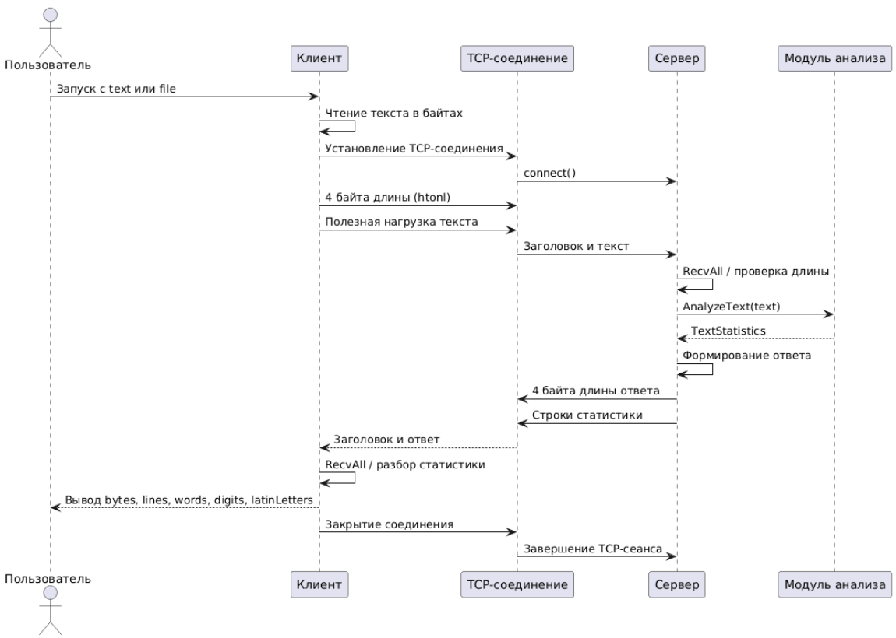

Рисунок 1 – Диаграмма последовательности
7 ИСПОЛЬЗОВАННЫЕ ФУНКЦИИ WINDOWS API

Таблица 4 – Использованные функции WINDOWS API
Функция / механизм | Назначение
WSAStartup() | Инициализация библиотеки Winsock
WSACleanup() | Завершение работы с Winsock
getaddrinfo() | Получение адресных параметров узла и порта
socket() | Создание TCP-сокета
setsockopt() | Настройка параметров сокета, включая тайм-ауты
bind() | Привязка серверного сокета к адресу и порту
listen() | Перевод серверного сокета в режим ожидания подключений
select() | Ожидание готовности серверного сокета к приёму
accept() | Принятие входящего клиентского соединения
connect() | Установление соединения клиентом
send() / recv() | Передача и приём данных внутри функций полного обмена
shutdown() / closesocket() | Завершение и закрытие сокета

Дополнительно используются htonl() и ntohl(). Для параллельной обработки соединений применяется std::thread, а для синхронизации общего журнала – std::mutex.
В протоколе предусмотрены проверки некорректного сокета, ошибок send()/recv(), преждевременного закрытия соединения, превышения максимального размера кадра и неполучения полного заголовка или полезной нагрузки. Проверка длины выполняется до выделения и приёма полного payload.
Для сокетов устанавливаются тайм-ауты 10000 мс. Это ограничивает время ожидания сетевой операции и снижает риск бесконечной блокировки клиента или потока обслуживания. Сервер закрывает клиентский сокет после обработки одного запроса. При остановке сервера выполняется закрытие слушающего сокета и вызов WSACleanup().
Журналирование реализовано в Common/Logger.cpp. Записи содержат дату и время, уровень INFO/WARNING/ERROR и текст сообщения; для защиты совместного доступа используется mutex. При этом текущая версия логгера не записывает отдельно IP-адрес и порт клиента, роль участника, идентификатор запроса или сообщения. Клиент не имеет самостоятельной структурированной системы журналирования. Поэтому журналирование реализовано частично с точки зрения трассировки каждого сетевого запроса.

8 МЕТОДИКА ТЕСТИРОВАНИЯ

Тестирование включает модульные проверки общей библиотеки и интеграционные проверки взаимодействия клиента с работающим сервером. Результаты сборок и тестов приведены по предоставленным материалам проекта и журналу работы агента; самостоятельный запуск Windows-бинарных файлов в среде подготовки отчёта не выполнялся.

8.1 Модульные тесты

Проект Tests содержит 13 проверок: 11 проверок анализа текста и 2 проверки протокола. Проверяются пустая строка, пробелы, слова, цифры, пунктуация, несколько строк, завершающий перевод строки, кириллица, смешанный текст, граничный размер и ошибки протокола.

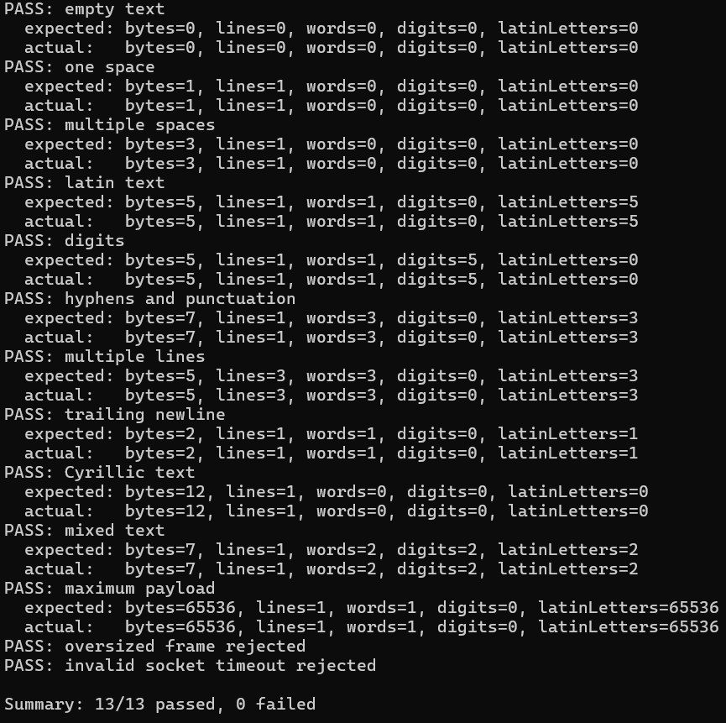

Рисунок 2 – Результат модульного тестирования

8.2 Интеграционные тесты

Python-набор Tests/test_client.py содержит 8 тестов. Проверяются обычный и пустой запросы, пробелы и переводы строк, кириллица, различные размеры сообщений, максимальный размер 65536 байт, раздельная отправка заголовка и payload, частичное чтение ответа по одному байту и три одновременных клиентских подключения. По предоставленному результату все 8 тестов завершились успешно (8/8 PASS).
Проверки частичной передачи подтверждают, что приложение не связывает границы TCP-пакетов с границами прикладных кадров. Проверка трёх одновременных клиентов демонстрирует параллельное обслуживание подключений.
Ограничение набора: тест на слишком большой кадр в Tests/main.cpp проверяет отказ SendFrame() при исходящей полезной нагрузке более 65536 байт. В интеграционном наборе не подтверждён отдельный сценарий, в котором клиент отправляет серверу заголовок с входящей длиной больше 65536. В RecvFrame() проверка лимита реализована, но именно этот сценарий требует отдельного интеграционного теста.

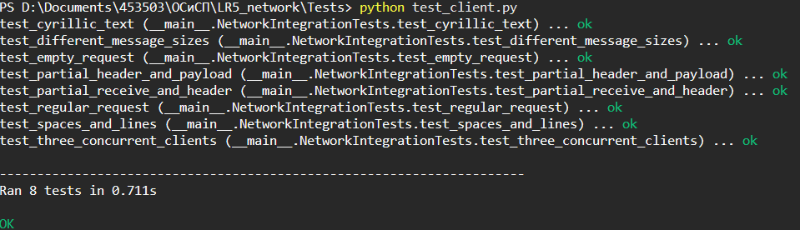

Рисунок 3 – Результат интеграционного тестирования

9 ЭКСПЕРИМЕНТАЛЬНЫЕ РЕЗУЛЬТАТЫ

9.1 Методика проведения экспериментов

Для оценки времени обмена использован скрипт scripts/run_experiments.py. Он формирует полезную нагрузку заданного размера, устанавливает TCP-соединение, отправляет кадр и принимает полный кадр ответа. Время измеряется функцией time.perf_counter() от начала отправки запроса до получения полного ответа.
В архиве представлены три размера сообщений: 100, 1000 и 10000 байт. Для каждого размера выполнено по три повтора. Результаты записываются в data/experiments.csv с полями message_size, repeat, time_seconds, bytes и result.
Измеряется прикладной интервал обмена запросом и ответом по уже установленному TCP-соединению. В него не входят DNS-разрешение и установка TCP-соединения (handshake), поскольку соединение создаётся до запуска таймера. Следовательно, полученная величина характеризует время прикладного round-trip обмена, а не полное время подключения и не чистую сетевую RTT.
Скрипт scripts/plot_results.py группирует успешные измерения по размеру сообщения, вычисляет среднее время и прикладную пропускную способность по формулам:
Tср = (t1 + t2 + ... + tn) / n
V = Bср / Tср
Здесь Tср – среднее время обмена, Bср – средний размер полезной нагрузки, n – число повторов. Пропускная способность выражается в байтах в секунду и отражает отношение объёма полезных данных ко времени прикладного обмена, а не скорость физического канала связи.

9.2 Результаты экспериментов

Таблица 5 – Результаты экспериментов
Размер, байт | Повтор | Время, с | Байт | Результат
100 | 1 | 0.001414300 | 100 | PASS
100 | 2 | 0.000292200 | 100 | PASS
100 | 3 | 0.000660100 | 100 | PASS
1000 | 1 | 0.000507700 | 1000 | PASS
1000 | 2 | 0.000275000 | 1000 | PASS
1000 | 3 | 0.000561100 | 1000 | PASS
10000 | 1 | 0.000436200 | 10000 | PASS
10000 | 2 | 0.000323700 | 10000 | PASS
10000 | 3 | 0.000863200 | 10000 | PASS

Таблица 6 – Результаты экспериментов
Размер, байт | Повторов | Среднее, с | Среднее, мс | Пропускная способность, байт/с
100 | 3 | 0.000788867 | 0.788867 | 126764.13
1000 | 3 | 0.000447933 | 0.447933 | 2232475.07
10000 | 3 | 0.000541033 | 0.541033 | 18483149.53

Всего CSV содержит 9 измерений, и все они имеют результат PASS. Суммарный объём полезной нагрузки по трём повторам для каждого из трёх размеров составляет 33300 байт.

9.3 Графики и анализ результатов

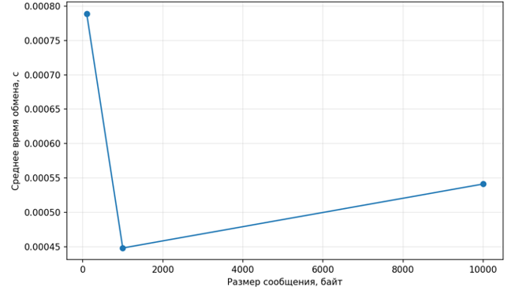

Рисунок 4 – Зависимость времени TCP-обмена от размера сообщения

Для сообщений размером 100 байт среднее время составило 0,788867 мс; для 1000 байт – 0,447933 мс; для 10000 байт – 0,541033 мс. Зависимость не является строго монотонной: результат для 100 байт выше, чем для 1000 байт, а для 10000 байт наблюдается небольшое увеличение относительно 1000 байт. При трёх повторах влияние постоянных накладных расходов и колебаний системной нагрузки может быть сопоставимо с измеряемым интервалом.

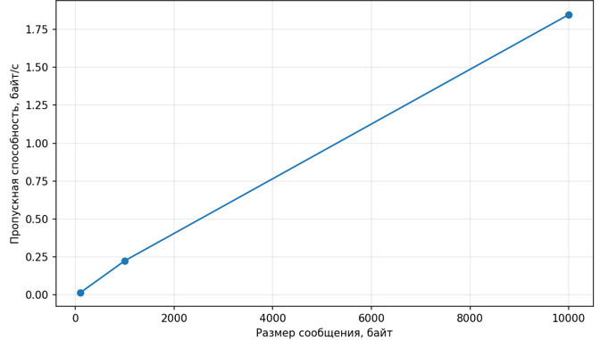

Рисунок 5 – Зависимость пропускной способности от размера сообщения

При увеличении полезной нагрузки прикладная пропускная способность возрастает: примерно 126764,13 байт/с для 100 байт, 2232475,07 байт/с для 1000 байт и 18483149,53 байт/с для 10000 байт. Это объясняется тем, что фиксированные расходы на обмен и обработку распределяются на больший объём данных. Результаты не следует трактовать как измерение предельной скорости сетевого интерфейса: измерялась локальная прикладная операция на уже установленном соединении.
Количество повторов невелико – три для каждой точки, поэтому эксперимент показывает общий характер изменения прикладной производительности, но не даёт достаточной статистической базы для строгих выводов о стабильности или доверительных интервалах. Для более надёжной оценки следует увеличить число повторов, выполнить серии при разных нагрузках и дополнительно измерить время установления соединения.

10 ИСПОЛЬЗОВАНИЕ ИСКУССТВЕННОГО ИНТЕЛЛЕКТА

При выполнении лабораторной работы модели искусственного интеллекта применялись исключительно как вспомогательный справочно-консультационный инструмент. Проектирование прикладного протокола, архитектура клиентского и серверного приложений на языке C++ с использованием Windows Sockets API, алгоритм подсчета метрик текста (количество байтов, строк, слов, цифр и латинских букв), а также проведение вычислительных экспериментов выполнены самостоятельно.
Обращения к модели ИИ ограничивались следующими задачами: уточнение низкоуровневых особенностей потоковой передачи данных в TCP и функции recv(), консультация по корректной обработке аварийного разрыва соединения (WSAECONNRESET) при мультиплексировании сокетов через select(), генерация вспомогательной разметки диаграммы последовательности на языке PlantUML и создание шаблона Python-скрипта для визуализации собранных экспериментальных данных. Ниже приведено подробное описание каждого случая использования в соответствии с установленным регламентом.

10.1 Случай использования № 1

Инструмент: DeepSeek
Модель: DeepSeek-V3
Цель: Уточнение принципов организации кадрирования потоковых данных в TCP и корректного сочетания функций recv() и ntohl() при проверке длины полезной нагрузки.
Оригинальный промпт:
Объясни принципы кадрирования TCP-потока в Winsock и особенности реализации безопасного приёма данных с использованием функций recv() и ntohl() для контроля длины полезной нагрузки.
Полученный результат: Получено разъяснение потоковой природы протокола TCP, обоснование необходимости двухэтапного считывания (сначала фиксированный заголовок длины, затем полезная нагрузка в цикле до накопления требуемого числа байтов), а также рекомендации по преобразованию порядка байтов через ntohl() и проверке максимального размера кадра до выделения буфера.
Место использования: Раздел 2 («Краткие теоретические сведения»), раздел 5 («Прикладной TCP-протокол и структура кадра»), а также при реализации функций RecvAll() и RecvFrame() в файле Common/Protocol.cpp.
Самостоятельная проверка: Положения сверены с документацией Microsoft Learn по Winsock2 и проверены на практике с помощью модульных тестов (Tests/main.cpp) и интеграционных тестов частичного чтения по одному байту (test_partial_receive_and_header в Tests/test_client.py).
Самостоятельные изменения: Функции RecvAll() и RecvFrame() реализованы самостоятельно в составе статической библиотеки Common; добавлена валидация нулевой длины кадра (разрешена для пустых строк), проверка константы kMaxPayloadSize (65536 байт) с установкой кода ошибки WSAEMSGSIZE через WSASetLastError().

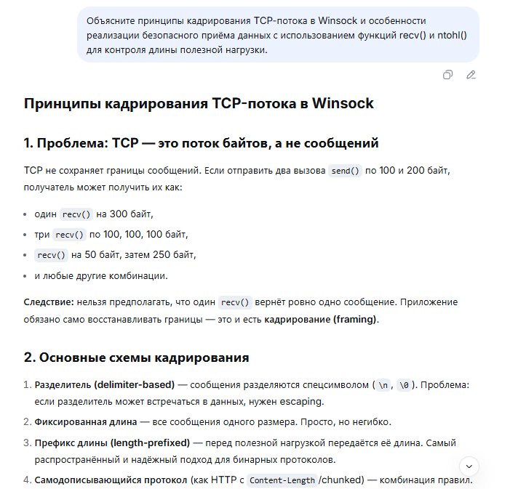

Рисунок 6 – Скриншот запроса и ответа модели ИИ по принципам кадрирования TCP-потока

10.2 Случай использования № 2

Инструмент: DeepSeek
Модель: DeepSeek-V3
Цель: Уточнение шаблона обхода связного списка структур addrinfo, возвращаемого функцией getaddrinfo(), при создании сокета и установке соединения на стороне клиента.
Оригинальный промпт:
Приведи пример корректного использования функции getaddrinfo() в связке с socket() и connect() для обхода списка доступных сетевых интерфейсов клиента на C++.
Полученный результат: Получен справочный пример инициализации структуры hints (AF_INET, SOCK_STREAM, IPPROTO_TCP), перебора указателей ai_next в цикле до первого успешного вызова connect() и обязательного освобождения памяти через freeaddrinfo().
Место использования: Раздел 6.2 («Клиент»), раздел 7 («Использованные функции Windows API») и функция main() клиентского приложения (файл Client/main.cpp).
Самостоятельная проверка: Проверена корректность подключения клиента к локальному серверу по адресу 127.0.0.1 и порту 20054, а также корректность освобождения ресурсов при недоступности сервера в ходе интеграционного тестирования.
Самостоятельные изменения: Вместо ручного закрытия дескрипторов при неудачных попытках подключения применён собственный RAII-класс SocketGuard с поддержкой семантики перемещения (std::move), а также реализовано автоматическое управление сессией Winsock через класс WinsockSession.

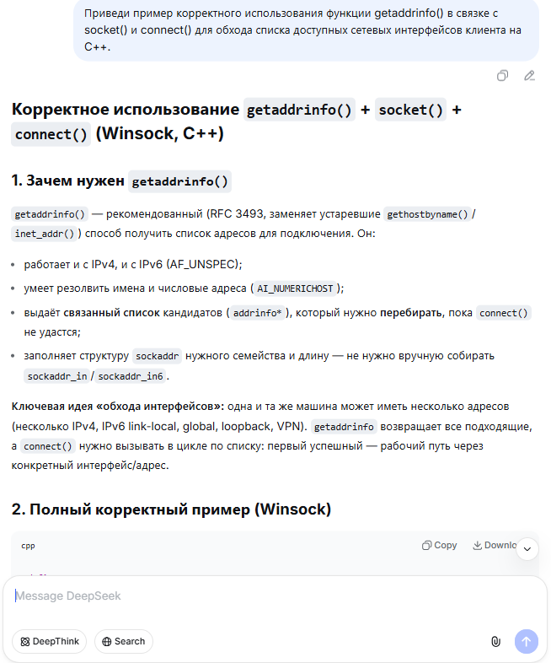

Рисунок 7 – Скриншот консультации по использованию функции getaddrinfo() на стороне клиента
10.3 Случай использования № 3

Инструмент: DeepSeek
Модель: DeepSeek-V3
Цель: Проверка типов передаваемых параметров при настройке таймаутов приёма и передачи данных на сокетах Windows с помощью функции setsockopt().
Оригинальный промпт:
Как правильно настроить параметры таймаутов SO_RCVTIMEO и SO_SNDTIMEO через функцию setsockopt() для сокетов Winsock в операционной системе Windows?
Полученный результат: Получено уточнение, что в Winsock (в отличие от POSIX-систем, где используется структура timeval) параметры SO_RCVTIMEO и SO_SNDTIMEO на уровне SOL_SOCKET принимают целое число типа DWORD или int, задающее время ожидания в миллисекундах.
Место использования: Раздел 7 («Использованные функции Windows API») и функция SetSocketTimeouts() в файле Common/Protocol.cpp, используемая как в серверных потоках HandleClient(), так и в клиенте.
Самостоятельная проверка: Проверено модульным тестом отклонения некорректного отрицательного таймаута (PASS: invalid socket timeout rejected в Tests/main.cpp) и фактической установкой таймаута 10000 мс при обмене между Server.exe и Client.exe.
Самостоятельные изменения: Логика выделена в отдельную библиотечную функцию SetSocketTimeouts(SOCKET socket, const int timeoutMilliseconds) с предварительной проверкой положительности значения таймаута и установкой кода ошибки WSAEINVAL при передаче недопустимых аргументов.

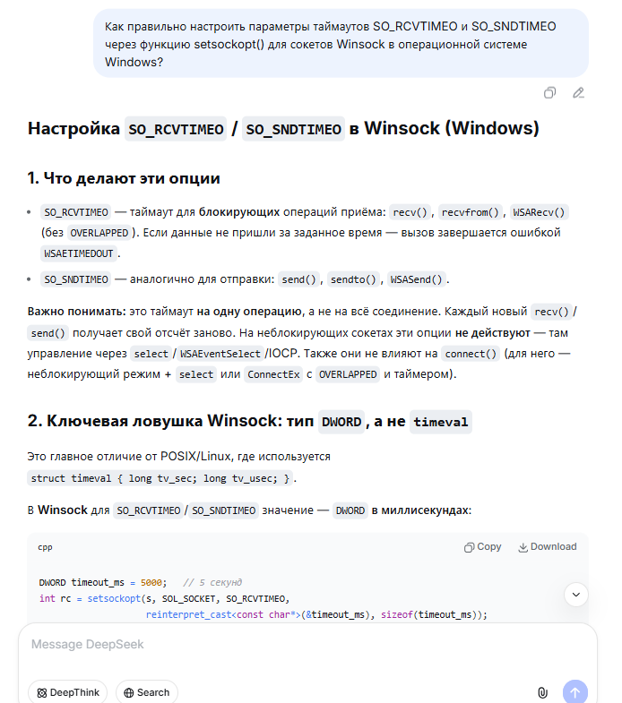

Рисунок 8 – Скриншот консультации по настройке таймаутов SO_RCVTIMEO и SO_SNDTIMEO в Winsock

10.4 Случай использования № 4

Инструмент: DeepSeek
Модель: DeepSeek-V3
Цель: Получение базового шаблона скрипта на языке Python для считывания результатов замеров из CSV-файла и построения графиков с использованием библиотеки matplotlib.
Оригинальный промпт:
Напиши скрипт на языке Python с использованием библиотек csv и matplotlib для чтения метрик времени обмена из файла experiments.csv и построения графика зависимости задержки от размера TCP-пакета.
Полученный результат: Получен базовый код чтения строк из CSV-файла через csv.DictReader, группировки значений по размеру сообщения и построения линейного графика с помощью matplotlib.pyplot.
Место использования: Файл scripts/plot_results.py (Приложения А, Б и В отчёта), раздел 9.3 («Графики и анализ результатов»).
Самостоятельная проверка: Скрипт протестирован на реальном наборе данных data/experiments.csv (9 успешных прогонов для размеров 100, 1000 и 10000 байт), проверена воспроизводимость генерации изображений графиков.
Самостоятельные изменения: Скрипт существенно доработан: добавлен разбор аргументов командной строки (--input, --output-dir) через argparse, фильтрация записей по статусу PASS, валидация заголовков CSV, расчёт прикладной пропускной способности и построение двух отдельных графиков (latency.png и throughput.png) в неинтерактивном режиме Agg.

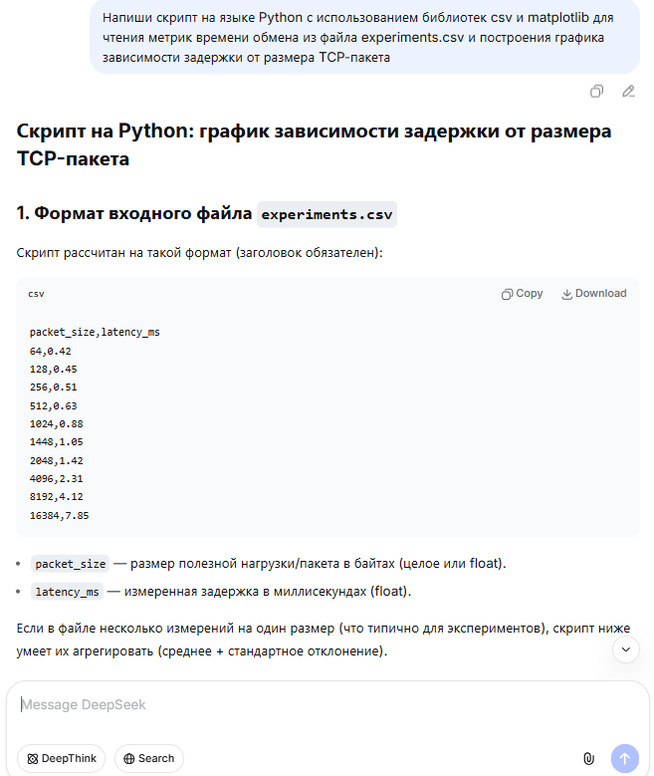

Рисунок 9 – Скриншот генерации базового шаблона Python-скрипта для визуализации результатов

10.5 Случай использования № 5

Инструмент: DeepSeek
Модель: DeepSeek-V3
Цель: Генерация базовой текстовой разметки UML-диаграммы последовательности на языке PlantUML для иллюстрации цикла обработки клиентского запроса.
Оригинальный промпт:
Напиши код диаграммы последовательности на языке PlantUML для клиент-серверного TCP-приложения анализа текста: пользователь запускает клиент, устанавливается соединение (connect), передаются 4 байта длины (htonl) и текст, сервер выполняет вызов AnalyzeText() и возвращает статистику (bytes, lines, words, digits, latinLetters), после чего соединение закрывается.
Полученный результат: Сгенерирован исходный код диаграммы в нотации PlantUML с описанием основных участников (Пользователь, Клиент, TCP-соединение, Сервер, Модуль анализа) и последовательности передачи заголовка длины, текста и ответной статистики.
Место использования: Раздел 6.2 («Клиент», Рисунок 1) и Приложение Г («Диаграмма последовательности»).
Самостоятельная проверка: Код откомпилирован в PlantUML; проверено соответствие порядка сетевых вызовов фактической реализации протокола в Client/main.cpp и Server/main.cpp.
Самостоятельные изменения: Уточнены подписи сообщений (добавлены указания на --text / --file, функции htonl(), RecvAll() и перечень возвращаемых полей структуры TextStatistics), добавлен заголовок диаграммы.

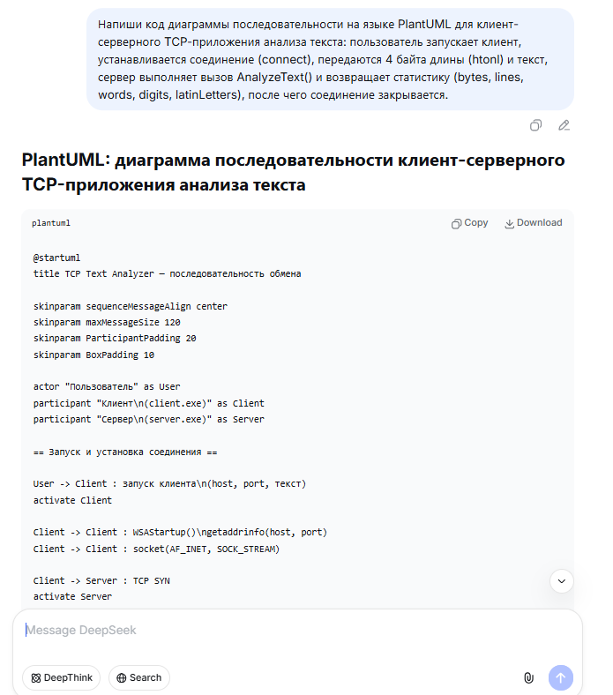

Рисунок 10 – Скриншот генерации базовой текстовой разметки UML-диаграммы последовательности на языке PlantUML

11 ИСТОРИЯ РАЗРАБОТКИ В GIT

В архив проекта включена история Git. Ветка master содержит последовательность из десяти коммитов, отражающих поэтапную реализацию компонентов, тестов, документации и экспериментальных сценариев.

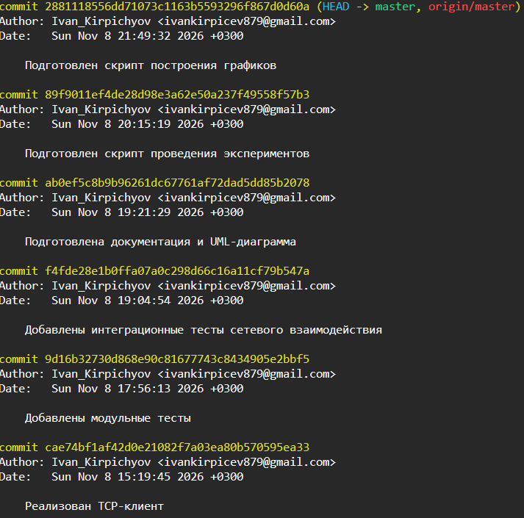
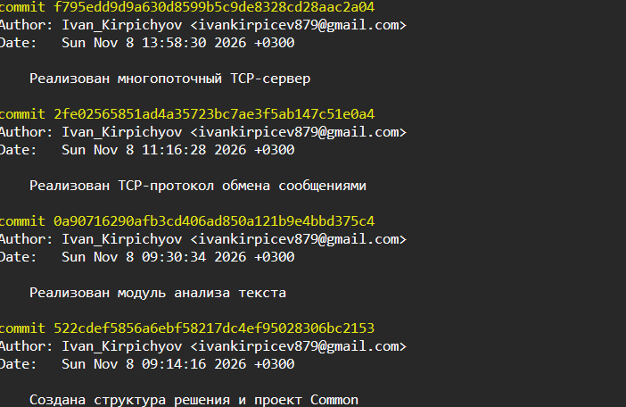

Рисунок 6 – История коммитов (до коммита с отчётом)

Хэш последнего коммита (до коммита с отчётом): 2881118556dd71073c1163b5593296f867d0d60a. Удалённый репозиторий проекта: https://github.com/IvanKirp/LR5_network.
ЗАКЛЮЧЕНИЕ

В ходе лабораторной работы разработана клиент-серверная TCP-служба анализа текста для индивидуального варианта №15. Решение разделено на общую библиотеку Common, сервер Server, клиент Client и проект Tests. Реализованы анализ байтов, строк, слов, ASCII-цифр и латинских букв, собственное кадрирование сообщений с четырёхбайтовым заголовком длины, обработка частичных операций send()/recv(), ограничение размера полезной нагрузки и тайм-ауты.
Сервер принимает TCP-подключения и передаёт обработку каждого клиента отдельному потоку. Клиент позволяет передавать текст аргументом командной строки либо считывать его из файла. По предоставленным результатам модульные тесты завершились с результатом 13/13 PASS, интеграционные тесты – 8/8 PASS.
Экспериментальные данные показывают увеличение прикладной пропускной способности с ростом размера сообщения. Среднее время обмена для исследованных размеров составило 0,788867 мс, 0,447933 мс и 0,541033 мс соответственно. Из-за малого числа повторов и локального характера измерений результаты следует рассматривать как демонстрационные.

ПРИЛОЖЕНИЕ А
(обязательное)
Исходные данные эксперимента

Исходная таблица CSV, использованная для расчётов:
message_size,repeat,time_seconds,bytes,result
100,1,0.001414300,100,PASS
100,2,0.000292200,100,PASS
100,3,0.000660100,100,PASS
1000,1,0.000507700,1000,PASS
1000,2,0.000275000,1000,PASS
1000,3,0.000561100,1000,PASS
10000,1,0.000436200,10000,PASS
10000,2,0.000323700,10000,PASS
10000,3,0.000863200,10000,PASS

ПРИЛОЖЕНИЕ Б
(обязательное)
Скрипт проведения экспериментов

import argparse
import csv
from pathlib import Path
import socket
import struct
import subprocess
import time

MAX_PAYLOAD_SIZE = 65536
DEFAULT_HOST = "127.0.0.1"
DEFAULT_PORT = 20054
DEFAULT_SIZES = (100, 1000, 10000)
DEFAULT_REPETITIONS = 3
CSV_HEADER = ("message_size", "repeat", "time_seconds", "bytes", "result")

def find_server_executable(root):
candidates = (
root / "bin" / "x64" / "Debug" / "Server.exe",
root / "bin" / "x64" / "Release" / "Server.exe",
root / "Server" / "x64" / "Debug" / "Server.exe",
root / "Server" / "x64" / "Release" / "Server.exe",
root / "x64" / "Debug" / "Server.exe",
root / "x64" / "Release" / "Server.exe",
)
for candidate in candidates:
if candidate.is_file():
return candidate
return None

def receive_exact(connection, length):
data = bytearray()
while len(data) < length:
chunk = connection.recv(min(4096, length - len(data)))
if not chunk:
raise RuntimeError("Соединение закрыто до получения полного кадра")
data.extend(chunk)
return bytes(data)

def receive_frame(connection):
header = receive_exact(connection, 4)
payload_length = struct.unpack("!I", header)[0]
if payload_length > MAX_PAYLOAD_SIZE:
raise RuntimeError(f"Сервер вернул недопустимый размер ответа: {payload_length}")
return receive_exact(connection, payload_length)

def parse_statistics(response):
statistics = {}
for line in response.decode("ascii").splitlines():
name, value = line.split("=", 1)
statistics[name] = int(value)
return statistics

def make_payload(size):
payload = bytes(65 + index % 26 for index in range(size))
if len(payload) != size:
raise RuntimeError(f"Сформирован payload длиной {len(payload)} вместо {size}")
return payload

def wait_for_server(host, port, process=None, timeout=10):
deadline = time.monotonic() + timeout
last_error = None
while time.monotonic() < deadline:
if process is not None and process.poll() is not None:
raise RuntimeError(f"Server.exe завершился с кодом {process.returncode}")
try:
with socket.create_connection((host, port), timeout=0.25):
return
except OSError as error:
last_error = error
time.sleep(0.1)
raise RuntimeError(f"Сервер не начал принимать подключения: {last_error}")

def start_server(server_path, host, port):
if server_path is None or not server_path.is_file():
raise FileNotFoundError(
"Server.exe не найден. Передайте путь через --server или сначала соберите Server."
)
process = subprocess.Popen(
[str(server_path), "--host", host, "--port", str(port)],
stdin=subprocess.DEVNULL,
stdout=subprocess.DEVNULL,
stderr=subprocess.DEVNULL,
creationflags=getattr(subprocess, "CREATE_NEW_PROCESS_GROUP", 0),
)
try:
wait_for_server(host, port, process)
except Exception:
process.terminate()
process.wait(timeout=3)
raise
return process

def stop_server(process):
if process is None:
return
if process.poll() is None:
process.terminate()
try:
process.wait(timeout=3)
except subprocess.TimeoutExpired:
process.kill()
process.wait(timeout=3)

def append_result(csv_path, message_size, repeat, elapsed, result_bytes, result):
csv_path.parent.mkdir(parents=True, exist_ok=True)
write_header = not csv_path.exists() or csv_path.stat().st_size == 0
with csv_path.open("a", newline="", encoding="utf-8") as output:
writer = csv.writer(output)
if write_header:
writer.writerow(CSV_HEADER)
writer.writerow((message_size, repeat, f"{elapsed:.9f}", result_bytes, result))

def run_experiments(args):
root = Path(__file__).resolve().parents[1]
server_path = args.server or find_server_executable(root)
server_process = None
csv_path = Path(args.output)
sizes = tuple(args.sizes)

if any(size <= 0 or size > MAX_PAYLOAD_SIZE for size in sizes):
raise ValueError(f"Размеры должны находиться в диапазоне 1..{MAX_PAYLOAD_SIZE}")
if args.repetitions <= 0:
raise ValueError("Количество повторов должно быть положительным")

try:
if args.reuse_server:
wait_for_server(args.host, args.port)
else:
server_process = start_server(server_path, args.host, args.port)

for size in sizes:
payload = make_payload(size)
if len(payload) != size:
raise RuntimeError("Фактический размер payload не совпадает с заданным")

for repeat in range(1, args.repetitions + 1):
with socket.create_connection((args.host, args.port), timeout=args.timeout) as connection:
connection.settimeout(args.timeout)
request = struct.pack("!I", len(payload)) + payload
started = time.perf_counter()
connection.sendall(request)
response = receive_frame(connection)
elapsed = time.perf_counter() - started

statistics = parse_statistics(response)
if statistics.get("bytes") != len(payload):
raise RuntimeError(
f"Некорректный ответ для {size} байт: сервер указал {statistics.get('bytes')}"
)
required_fields = {"bytes", "lines", "words", "digits", "latinLetters"}
if set(statistics) != required_fields:
raise RuntimeError(f"Неполный ответ сервера: {statistics}")

append_result(csv_path, size, repeat, elapsed, statistics["bytes"], "PASS")
print(f"size={size}, repeat={repeat}, time={elapsed:.6f}s, result=PASS")
finally:
stop_server(server_process)

def parse_arguments():
root = Path(__file__).resolve().parents[1]
parser = argparse.ArgumentParser(description="Измерение времени TCP-обмена с Server.exe")
parser.add_argument("--server", type=Path, default=None, help="Путь к Server.exe")
parser.add_argument("--host", default=DEFAULT_HOST, help="Адрес сервера")
parser.add_argument("--port", type=int, default=DEFAULT_PORT, help="Порт сервера")
parser.add_argument("--output", type=Path, default=root / "data" / "experiments.csv")
parser.add_argument("--repetitions", type=int, default=DEFAULT_REPETITIONS)
parser.add_argument("--sizes", type=int, nargs="+", default=DEFAULT_SIZES)
parser.add_argument("--timeout", type=float, default=10.0)
parser.add_argument(
"--reuse-server",
action="store_true",
help="Использовать уже запущенный сервер и не запускать новый процесс",
)
return parser.parse_args()

if __name__ == "__main__":
try:
run_experiments(parse_arguments())
except (OSError, RuntimeError, ValueError) as error:
print(f"Ошибка эксперимента: {error}")
raise SystemExit(1)

ПРИЛОЖЕНИЕ В
(обязательное)
Скрипт построения графиков

import argparse
import csv
from collections import defaultdict
from pathlib import Path

REQUIRED_COLUMNS = {"message_size", "repeat", "time_seconds", "bytes", "result"}

def read_results(input_path):
grouped = defaultdict(list)
with input_path.open("r", newline="", encoding="utf-8-sig") as source:
reader = csv.DictReader(source)
if reader.fieldnames is None or not REQUIRED_COLUMNS.issubset(reader.fieldnames):
missing = REQUIRED_COLUMNS - set(reader.fieldnames or ())
raise ValueError(f"В CSV отсутствуют столбцы: {', '.join(sorted(missing))}")

for row_number, row in enumerate(reader, start=2):
if row.get("result", "").strip().upper() != "PASS":
continue
try:
message_size = int(row["message_size"])
elapsed = float(row["time_seconds"])
actual_bytes = int(row["bytes"])
except (TypeError, ValueError) as error:
raise ValueError(f"Некорректная строка CSV {row_number}: {error}") from error
if message_size <= 0 or actual_bytes <= 0 or elapsed <= 0:
continue
grouped[message_size].append((actual_bytes, elapsed))
return grouped

def build_plots(input_path, output_dir):
grouped = read_results(input_path)
if not grouped:
print(f"Нет корректных результатов в {input_path}; графики не построены.")
return False

import matplotlib

matplotlib.use("Agg")
import matplotlib.pyplot as plt

sizes = sorted(grouped)
average_times = []
throughputs = []
for size in sizes:
measurements = grouped[size]
average_time = sum(elapsed for _, elapsed in measurements) / len(measurements)
average_bytes = sum(actual_bytes for actual_bytes, _ in measurements) / len(measurements)
average_times.append(average_time)
throughputs.append(average_bytes / average_time)

output_dir.mkdir(parents=True, exist_ok=True)

latency_path = output_dir / "latency.png"
plt.figure(figsize=(8, 5))
plt.plot(sizes, average_times, marker="o")
plt.title("Зависимость времени TCP-обмена от размера сообщения")
plt.xlabel("Размер сообщения, байт")
plt.ylabel("Среднее время обмена, с")
plt.grid(True, alpha=0.3)
plt.tight_layout()
plt.savefig(latency_path, dpi=150)
plt.close()

throughput_path = output_dir / "throughput.png"
plt.figure(figsize=(8, 5))
plt.plot(sizes, throughputs, marker="o")
plt.title("Зависимость пропускной способности от размера сообщения")
plt.xlabel("Размер сообщения, байт")
plt.ylabel("Пропускная способность, байт/с")
plt.grid(True, alpha=0.3)
plt.tight_layout()
plt.savefig(throughput_path, dpi=150)
plt.close()

print(f"График задержки сохранён: {latency_path}")
print(f"График пропускной способности сохранён: {throughput_path}")
return True

def parse_arguments():
root = Path(__file__).resolve().parents[1]
parser = argparse.ArgumentParser(description="Построение графиков TCP-экспериментов")
parser.add_argument("--input", type=Path, default=root / "data" / "experiments.csv")
parser.add_argument("--output-dir", type=Path, default=root / "data")
return parser.parse_args()

if __name__ == "__main__":
arguments = parse_arguments()
if not arguments.input.is_file():
print(f"Файл результатов не найден: {arguments.input}")
raise SystemExit(1)
try:
build_plots(arguments.input, arguments.output_dir)
except (OSError, ValueError, ImportError) as error:
print(f"Ошибка построения графиков: {error}")
raise SystemExit(1)

ПРИЛОЖЕНИЕ Г
(обязательное)
Диаграмма последовательности

@startuml
title TCP-служба анализа текста – последовательность обмена
actor "Пользователь" as User
participant "Клиент" as Client
participant "TCP-соединение" as TCP
participant "Сервер" as Server
participant "Модуль анализа" as Analyzer
User -> Client: Запуск с --text или --file
Client -> Client: Чтение текста в байтах
Client -> TCP: Установление TCP-соединения
TCP -> Server: connect()
Client -> TCP: 4 байта длины (htonl)
Client -> TCP: Полезная нагрузка текста
TCP -> Server: Заголовок и текст
Server -> Server: RecvAll / проверка длины
Server -> Analyzer: AnalyzeText(text)
Analyzer --> Server: TextStatistics
Server -> Server: Формирование ответа
Server -> TCP: 4 байта длины ответа
Server -> TCP: Строки статистики
TCP --> Client: Заголовок и ответ
Client -> Client: RecvAll / разбор статистики
Client --> User: Вывод bytes, lines, words, digits, latinLetters
Client -> TCP: Закрытие соединения
TCP -> Server: Завершение TCP-сеанса
@enduml
ПРИЛОЖЕНИЕ Д
(обязательное)
Фрагменты реализации
Модуль анализа текста:

#include "pch.h"
#include "TextAnalyzer.h"

namespace
{
bool IsLatinLetter(const unsigned char value)
{
return (value >= 'A' && value <= 'Z') ||
(value >= 'a' && value <= 'z');
}

bool IsAsciiDigit(const unsigned char value)
{
return value >= '0' && value <= '9';
}

bool IsWordCharacter(const unsigned char value)
{
return IsLatinLetter(value) || IsAsciiDigit(value);
}
}

TextStatistics AnalyzeText(const std::string& text)
{
TextStatistics statistics{};
statistics.bytes = text.size();

bool insideWord = false;

for (const unsigned char value : text)
{
if (value == '\n')
{
++statistics.lines;
}

if (IsAsciiDigit(value))
{
++statistics.digits;
}

if (IsLatinLetter(value))
{
++statistics.latinLetters;
}

const bool isWordCharacter = IsWordCharacter(value);
if (isWordCharacter && !insideWord)
{
++statistics.words;
}

insideWord = isWordCharacter;
}

if (!text.empty() && text.back() != '\n')
{
++statistics.lines;
}

return statistics;
}
Протокол кадрирования:

#include "pch.h"
#include "Protocol.h"

#include <limits>

bool SendAll(SOCKET socket, const char* data, const int length)
{
if (length < 0 || (length > 0 && data == nullptr))
{
WSASetLastError(WSAEINVAL);
return false;
}

int totalSent = 0;
while (totalSent < length)
{
const int sent = send(socket, data + totalSent, length - totalSent, 0);
if (sent == SOCKET_ERROR || sent == 0)
{
return false;
}

totalSent += sent;
}

return true;
}

bool RecvAll(SOCKET socket, char* data, const int length)
{
if (length < 0 || (length > 0 && data == nullptr))
{
WSASetLastError(WSAEINVAL);
return false;
}

int totalReceived = 0;
while (totalReceived < length)
{
const int received = recv(socket, data + totalReceived, length - totalReceived, 0);
if (received == SOCKET_ERROR || received == 0)
{
return false;
}

totalReceived += received;
}

return true;
}

bool SendFrame(SOCKET socket, const std::string& payload)
{
if (payload.size() > kMaxPayloadSize ||
payload.size() > static_cast<std::size_t>((std::numeric_limits<std::uint32_t>::max)()))
{
WSASetLastError(WSAEMSGSIZE);
return false;
}

const auto payloadLength = static_cast<std::uint32_t>(payload.size());
const std::uint32_t networkLength = htonl(payloadLength);

if (!SendAll(socket, reinterpret_cast<const char*>(&networkLength), sizeof(networkLength)))
{
return false;
}

return SendAll(socket, payload.data(), static_cast<int>(payload.size()));
}

bool RecvFrame(SOCKET socket, std::string& payload)
{
std::uint32_t networkLength = 0;
if (!RecvAll(socket, reinterpret_cast<char*>(&networkLength), sizeof(networkLength)))
{
return false;
}

const std::uint32_t payloadLength = ntohl(networkLength);
if (payloadLength > kMaxPayloadSize)
{
WSASetLastError(WSAEMSGSIZE);
return false;
}

payload.resize(payloadLength);
if (payloadLength == 0)
{
return true;
}

return RecvAll(socket, payload.data(), static_cast<int>(payloadLength));
}

bool SetSocketTimeouts(SOCKET socket, const int timeoutMilliseconds)
{
if (timeoutMilliseconds <= 0)
{
WSASetLastError(WSAEINVAL);
return false;
}

if (setsockopt(socket, SOL_SOCKET, SO_RCVTIMEO,
reinterpret_cast<const char*>(&timeoutMilliseconds), sizeof(timeoutMilliseconds)) == SOCKET_ERROR)
{
return false;
}

if (setsockopt(socket, SOL_SOCKET, SO_SNDTIMEO,
reinterpret_cast<const char*>(&timeoutMilliseconds), sizeof(timeoutMilliseconds)) == SOCKET_ERROR)
{
return false;
}

return true;
}
Сервер:

#include <winsock2.h>
#include <windows.h>
#include <ws2tcpip.h>

#include "Logger.h"
#include "Protocol.h"
#include "TextAnalyzer.h"

#include <atomic>
#include <iostream>
#include <sstream>
#include <string>
#include <thread>
#include <vector>

namespace
{
constexpr const char* DefaultHost = "127.0.0.1";
constexpr unsigned short DefaultPort = 20054;
constexpr int ClientTimeoutMilliseconds = 10000;

std::atomic_bool serverRunning{ true };

class WinsockSession
{
public:
WinsockSession()
: initialized_(WSAStartup(MAKEWORD(2, 2), &data_) == 0)
{
}

~WinsockSession()
{
if (initialized_)
{
WSACleanup();
}
}

WinsockSession(const WinsockSession&) = delete;
WinsockSession& operator=(const WinsockSession&) = delete;

bool IsInitialized() const
{
return initialized_;
}

private:
WSADATA data_{};
bool initialized_;
};

class SocketGuard
{
public:
explicit SocketGuard(const SOCKET socket = INVALID_SOCKET)
: socket_(socket)
{
}

~SocketGuard()
{
Close();
}

SocketGuard(const SocketGuard&) = delete;
SocketGuard& operator=(const SocketGuard&) = delete;

SOCKET Get() const
{
return socket_;
}

void Close()
{
if (socket_ != INVALID_SOCKET)
{
closesocket(socket_);
socket_ = INVALID_SOCKET;
}
}

private:
SOCKET socket_;
};

BOOL WINAPI ConsoleHandler(const DWORD controlType)
{
switch (controlType)
{
case CTRL_C_EVENT:
case CTRL_BREAK_EVENT:
case CTRL_CLOSE_EVENT:
case CTRL_LOGOFF_EVENT:
case CTRL_SHUTDOWN_EVENT:
serverRunning = false;
return TRUE;
default:
return FALSE;
}
}

bool ParseArguments(const int argc, char* argv[], std::string& host, unsigned short& port)
{
host = DefaultHost;
port = DefaultPort;

for (int index = 1; index < argc; ++index)
{
const std::string argument = argv[index];
if (argument == "--host")
{
if (index + 1 >= argc)
{
std::cerr << "Missing value for --host\n";
return false;
}
host = argv[++index];
}
else if (argument == "--port")
{
if (index + 1 >= argc)
{
std::cerr << "Missing value for --port\n";
return false;
}

try
{
const std::string portText = argv[++index];
std::size_t parsedLength = 0;
const unsigned long parsedPort = std::stoul(portText, &parsedLength);
if (parsedLength != portText.size() || parsedPort == 0 || parsedPort > 65535)
{
return false;
}
port = static_cast<unsigned short>(parsedPort);
}
catch (const std::exception&)
{
std::cerr << "Invalid port\n";
return false;
}
}
else
{
std::cerr << "Unknown argument: " << argument << '\n';
return false;
}
}

return true;
}

std::string FormatStatistics(const TextStatistics& statistics)
{
std::ostringstream result;
result << "bytes=" << statistics.bytes << '\n'
<< "lines=" << statistics.lines << '\n'
<< "words=" << statistics.words << '\n'
<< "digits=" << statistics.digits << '\n'
<< "latinLetters=" << statistics.latinLetters << '\n';
return result.str();
}

void HandleClient(const SOCKET clientSocket)
{
SocketGuard client(clientSocket);
const std::string clientName = "client socket " + std::to_string(static_cast<unsigned long long>(clientSocket));
Log(LogLevel::Info, "Accepted " + clientName);

if (!SetSocketTimeouts(client.Get(), ClientTimeoutMilliseconds))
{
Log(LogLevel::Warning, "Could not set timeouts for " + clientName);
return;
}

std::string text;
if (!RecvFrame(client.Get(), text))
{
Log(LogLevel::Warning, "Failed to receive frame from " + clientName + ": " + std::to_string(WSAGetLastError()));
return;
}

const TextStatistics statistics = AnalyzeText(text);
if (!SendFrame(client.Get(), FormatStatistics(statistics)))
{
Log(LogLevel::Warning, "Failed to send response to " + clientName + ": " + std::to_string(WSAGetLastError()));
return;
}

Log(LogLevel::Info, "Processed " + clientName);
}
}

int main(int argc, char* argv[])
{
std::string host;
unsigned short port = DefaultPort;
if (!ParseArguments(argc, argv, host, port))
{
return 2;
}

if (!SetConsoleCtrlHandler(ConsoleHandler, TRUE))
{
Log(LogLevel::Warning, "Could not install console control handler");
}

WinsockSession winsock;
if (!winsock.IsInitialized())
{
Log(LogLevel::Error, "WSAStartup failed: " + std::to_string(WSAGetLastError()));
return 1;
}

addrinfo hints{};
hints.ai_family = AF_INET;
hints.ai_socktype = SOCK_STREAM;
hints.ai_protocol = IPPROTO_TCP;
Клиент:

#include <winsock2.h>
#include <ws2tcpip.h>

#include "Protocol.h"

#include <fstream>
#include <iostream>
#include <string>
#include <utility>

namespace
{
constexpr const char* DefaultHost = "127.0.0.1";
constexpr unsigned short DefaultPort = 20054;
constexpr int TimeoutMilliseconds = 10000;

class WinsockSession
{
public:
WinsockSession() : initialized_(WSAStartup(MAKEWORD(2, 2), &data_) == 0) {}
~WinsockSession() { if (initialized_) WSACleanup(); }
bool IsInitialized() const { return initialized_; }
private:
WSADATA data_{};
bool initialized_;
};

class SocketGuard
{
public:
explicit SocketGuard(SOCKET value = INVALID_SOCKET) : value_(value) {}
~SocketGuard() { Close(); }
SocketGuard(const SocketGuard&) = delete;
SocketGuard& operator=(const SocketGuard&) = delete;
SocketGuard(SocketGuard&& other) noexcept : value_(other.value_) { other.value_ = INVALID_SOCKET; }
SocketGuard& operator=(SocketGuard&& other) noexcept
{
if (this != &other) { Close(); value_ = other.value_; other.value_ = INVALID_SOCKET; }
return *this;
}
SOCKET Get() const { return value_; }
void Close() { if (value_ != INVALID_SOCKET) { closesocket(value_); value_ = INVALID_SOCKET; } }
private:
SOCKET value_;
};

bool ParseArguments(int argc, char* argv[], std::string& host, unsigned short& port, std::string& text)
{
host = DefaultHost;
port = DefaultPort;
std::string filePath;
bool hasText = false;
bool hasFile = false;

for (int index = 1; index < argc; ++index)
{
const std::string option = argv[index];
if (index + 1 >= argc) return false;
const std::string value = argv[++index];
if (option == "--host") host = value;
else if (option == "--port")
{
try
{
std::size_t parsed = 0;
const unsigned long number = std::stoul(value, &parsed);
if (parsed != value.size() || number == 0 || number > 65535) return false;
port = static_cast<unsigned short>(number);
}
catch (...) { return false; }
}
else if (option == "--text") { text = value; hasText = true; }
else if (option == "--file") { filePath = value; hasFile = true; }
else return false;
}

if (hasText == hasFile) return false;
if (hasFile)
{
std::ifstream input(filePath, std::ios::binary);
if (!input) return false;
text.assign(std::istreambuf_iterator<char>(input), std::istreambuf_iterator<char>());
}
return text.size() <= kMaxPayloadSize;
}
}

int main(int argc, char* argv[])
{
std::string host;
unsigned short port = DefaultPort;
std::string text;
if (!ParseArguments(argc, argv, host, port, text))
{
std::cerr << "Usage: Client.exe --host HOST --port PORT (--text TEXT | --file PATH)\n";
return 2;
}

WinsockSession winsock;
if (!winsock.IsInitialized()) return 1;

addrinfo hints{};
hints.ai_family = AF_INET;
hints.ai_socktype = SOCK_STREAM;
hints.ai_protocol = IPPROTO_TCP;
addrinfo* addresses = nullptr;
const std::string service = std::to_string(port);
if (getaddrinfo(host.c_str(), service.c_str(), &hints, &addresses) != 0) return 1;

SocketGuard connection;
for (addrinfo* address = addresses; address != nullptr; address = address->ai_next)
{
SocketGuard candidate(socket(address->ai_family, address->ai_socktype, address->ai_protocol));
if (candidate.Get() != INVALID_SOCKET && connect(candidate.Get(), address->ai_addr, static_cast<int>(address->ai_addrlen)) != SOCKET_ERROR)
{
connection = std::move(candidate);
break;
}
}
freeaddrinfo(addresses);

if (connection.Get() == INVALID_SOCKET || !SetSocketTimeouts(connection.Get(), TimeoutMilliseconds) || !SendFrame(connection.Get(), text)) return 1;

std::string response;
if (!RecvFrame(connection.Get(), response)) return 1;
std::cout << response;
return 0;
}

ПРИЛОЖЕНИЕ Е
(обязательное)
Параметры запуска
Сервер:
x64\Debug\Server.exe --host 127.0.0.1 --port 20054

Клиент с текстом:
x64\Debug\Client.exe --host 127.0.0.1 --port 20054 --text "Hello 123"

Клиент с файлом:
x64\Debug\Client.exe --host 127.0.0.1 --port 20054 --file input.txt

Модульные тесты:
x64\Debug\Tests.exe

Интеграционные тесты:
python Tests\test_client.py

Эксперименты:
python scripts\run_experiments.py

Построение графиков:
python scripts\plot_results.py

